Министерство образования и науки РФ
Федеральное государственное бюджетное образовательное учреждение
высшего образования
«Глазовский государственный педагогический институт имени В.Г. Короленко»

ОТЧЕТ
по учебной практике
ПМ 01 Разработка программных модулей программного обеспечения для компьютерных систем
Специальность 09.02.03 Программирование в компьютерных системах

Выполнила:
студентка ОП СПО группа 33
Тебенькова А.А.
Руководитель практики: ст. преподаватель кафедры математики и информатики Касаткин К.А.

г. Глазов 2017

Спецификации

Название приложения
Название приложения: Касса автовокзала.
Создание базы данных автовокзал c полями: номер рейса, время отправления, время прибытия, пункт отправления, пункт назначения, количество мест.
Поиск нужного маршрута запроса пользователя.
Для работы с базой данных нужно, что бы на компьюторе был установлен сервер MySQL5.5.

Текст программы.
//Кнопка поиска по заданному маршруту
procedure TForm1.Button4Click(Sender: TObject);
var query:string;
begin
try
SQLQuery1.Active:=false;
SQLQuery1.ExecSQL;
SQLQuery1.SQL.Clear;
query := 'SELECT nomer_reysa, vrem_otptavl, vrem_naznach, punkt_otpravl, punkt_naznach, mesta FROM marshruty WHERE punkt_otpravl = "'+ ComboBox1.Text + '" and punkt_naznach = "' + ComboBox2.text + '" order by nomer_reysa ASC;';
SQLQuery1.sql.add(query);
SQLQuery1.Open;
except
SQLQuery1.Close;
end;
end;

//Кнопка таблица.
procedure TForm1.Button3Click(Sender: TObject);
begin
try
SQLQuery1.Active:=false;
SQLQuery1.ExecSQL;
SQLQuery1.SQL.Clear;
SQLQuery1.sql.add('SELECT nomer_reysa, vrem_otptavl, vrem_naznach, punkt_otpravl, punkt_naznach, mesta FROM marshruty;');
SQLQuery1.Open;
except
ShowMessage('SQL-запрос: ОШИБКА!');
exit;
end;
end;

//Кнопка купить билет
procedure TForm2.Button3Click(Sender: TObject);
var x: integer;
query, x1:string;
check:Boolean;
begin
Randomize;
x := random(1000);
x1:=IntToStr(x);
check := false;
query := 'Билет куплен' + #13;
//Условие проверки заполнение полей, если все поля введены
if (Edit1.Text > '') then
query := query + 'На имя: ' + Edit1.Text + ' ' + Edit2.Text;
if((ComboBox1.Text > '') and (ComboBox2.Text > '')) then begin
query := query + #13 + 'От:' + ComboBox1.Text + #13 + 'До:' + ComboBox2.Text+ #13 + 'Ваш номер:' + x1;
check := false;
end
//Если поля не все введены то выходит окно с сообщением
else begin
query := 'Заполните все формы';
check:=true;
end;
//Выходит окно с сообщением
ShowMessage(query);
//В условии происхоит очищение полей данных, а так же закрытие формы
if(check = false) then
begin
Edit1.Text:='';
Edit2.Text:='';
ComboBox1.Text:='';
ComboBox2.Text:='';
Form2.Close;
end;
end;

Описание программы
Программа касса автовокзала может совершать поиск по нужному маршруту и показывает: номер рейса, время отправления и время прибытия. Так же можно будет купить билет по нужному маршруту.

Формуляр
Операционная система: Windows® Vista/7/ 8/10 64-bit с последним пакетом обновлений
- Процессор: AMD Semprom 2200
- Видеокарта: Radeon X1950Pro 256MB
- Память: видеопамять — 50 МБ, минимальная ОЗУ системы — 100 MB
- Жесткий диск: 2100 об./мин., с 200 MB свободного места

Описание применения
Программа может применяться в кассе автовокзале. Программа будет хорошим дополнением для любого пользователя, так как она может помочь людям найти нужный им маршрут и узнать в какое время данный автобус ходит.
Класс решаемой задачи: программа касса автовокзала решает проблему поиска нужного маршрута.
Руководство системного программиста
Использовать операционная систему: Windows® Vista/7/ 8/10 64-bit с последним пакетом обновлений. Установить MySQL Server 5.5. Подключить базу данных marshruty к MySQL Server 5.5, с помощью HeidiSQL. Запустить программу касса автовокзала. Программа может запускаться USB-flash.

Руководство программиста
В случае замены базы данных (БД) нужно скачать исходный код с репозитория (https://github.com/TebenkovaAlena/project). В запросах к базе данных нужно поменять поля, при этом сохраняя количество полей в запросе такое же, как количеством полей в базе данных. Можно в базу данных marshruty добавлять новые таблицы и поля. Уже в созданные таблицы можно добавлять новые поля. Модифицировать базу данных можно с помощью программы HeidiSQL.

Руководство оператора
Для поиска маршрута, в полях поиска нужно ввести пункт отправления и пункт назначения который вы хотите найти.
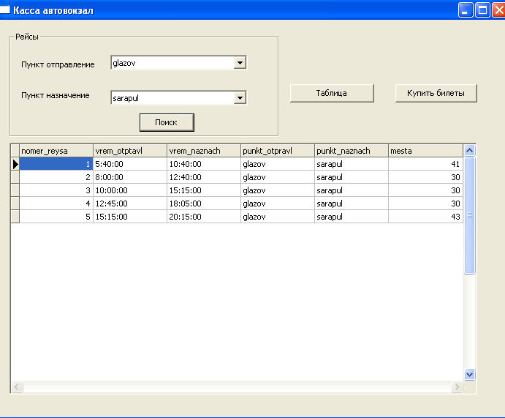

Рис.1.Поиск маршрута.

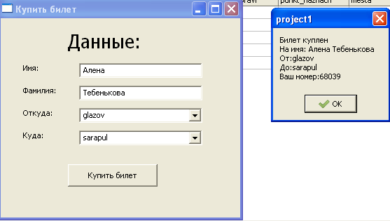
Для покупки билетов, в полях нужно ввести имя, фамилию, пункт отправления и пункт назначения.

Рис.2.Купить билет.

Описание языка
Для создания программного продукта касса автовокзала использовался среда программирования Lazarus 1.6.4. Библиотека компонентов для MySQL версии 5.5.

Руководство по техническому обслуживанию
Единственное, что нужно выяснить это минимальные требования к компьютеру они были указаны в формуляре. Для тестирования компьютера можно использовать программу (AIDA), если ваш компьютер удовлетворяет минимальным требованиям, то можно использовать программу касса автовокзала.

Программа и методика испытания
Тест план.
Проверить все функции программы касса автовокзала на корректность работы:
- Поиск маршрутов
- Купить билет

Чек лист: Поиск по маршруту
- Проверка корректности поиска по полям пункт отправления и пункт назначения.
Чек лист: Купить билет
- Проверка корректности купить билет по полям имя, фамилия, пункт отправления и пункт назначения.
Тест case: Поиск маршрута
Условие воспроизведения:
1.Установить программу касса автовокзала
Как воспроизвести:
1.Открыть программу касса автовокзала
2.Запустить
3.В поле ввода для поиска по маршруту ввести пункт отправления и пункт назначения.
Фактический результат:
Выводятся не корректные данные в таблице
Ожидаемый результат:
Корректные результаты при поиске маршрута

Тест case: Купить билет
Условия воспроизведения:
- Установить программу касса автовокзала
Как воспроизвести:
- Открыть вкладку купить билет
- Заполнить поле Имя
- Заполнить поле Фамилия
- Заполнить поле Пункт отправление
- Заполнить поле Пункт назначение
Фактический результат:
Выходит окно с сообщением, что нужно заполнить все формы.
Ожидаемый результат:
Выходит окно с сообщением, что билет куплет на имя и фамилию этого человека, а так же откуда и куда он едет и номер билета.
Пояснительная записка
Введение
Название программы: Касса автовокзала.
Назначение и область применения
Эта программа для поиска маршрутов и покупки билетов. Программа будет хорошим дополнением для любого пользователя, так как она может помочь людям найти нужный им маршрут и узнать в какое время данный автобус ходит.
Классы решаемых задач: программа Касса автовокзала решаем проблему поиска маршрута и покупки билетов.

Технические характеристики
- Задачи: создать функционал для работы программы касса автовокзала написать пользовательское приложение.
- Алгоритмы: алгоритмы в данной программе не применялись, потому что все алгоритмы были реализованы разработчиками MySQL.
- Описание и обоснованный выбор организации входных и выходных данных: выходные и входные данные хранятся в таблице marshruty.
- Описание и обоснованный выбор технических и программных средств: Lazarus был выбран, потому что там есть компоненты для работы с базой данных, MySQL был выбран, потому что он свободно распространяемый и имеет широкий спектр запросов, HeidiSQL был выбран, потому что он свободно распространяемый и мало занимает места на диске и имеет понятный интерфейс.

Технико-экономические показатели.
Программа Касса автовокзала имеет преимущество перед ручной работой кассой автоовокзала тем, что действия автоматизированы, поиск данных станет легче.

Источники
- Иванова Г.С. Технология программирования: учебник / Г.С. Иванова. — М. : КНОРУС, 2011. — 336 с. ISBN 978-5-406-00519-4
- Компоненты для работы с MySQL в Lazarus [Электронный ресурс]. – Режим доступа: http://www.freepascal.ru/article/lazarus/20090416150500 (дата обращения 15.05.2017)
- Работа с компонентами подклюения к базе данных MySQL в Lazarus [Электронный ресурс]. – Режим доступа: http://wiki.freepascal.org/Lazarus_Database_Tutorial/ru (дата обращения 15.05.2017)
- Создание базы данных в MySQL [Электронный ресурс]. – Режим доступа: http://generaltea.ru/kak-pomenyat-kodirovku-vsex-tablic-v-mysql (дата обращения 15.05.2017)
- Запросы MySQL в Lazarus [Электронный ресурс]. – Режим доступа: http://www.programmersforum.ru/showthread.php?t=227174 (дата обращения 15.05.2017)

